**FUNDAÇÃO GETÚLIO VARGAS**

**Business Analytics – Big Data**

**Prof João Fernando Serrajordia Rocha de Mello**

**Disciplina: Modelagem Estatística Avançada – Lista 2 - Trabalho em grupo**

**Grupo: __________________________________________________________**

**Questão 1 (2,5 pts):** Baseado no arquivo “A02E01 - PCA simulado.r” faça as seguintes modificações:

1. Altere o programa para que x4 tenha desvio padrão 100 e gere novamente o data frame w como a combinação dos objetos x1, x2, x3 e o objeto x4 modificado;

x4.2 <- rnorm(100, sd = 100)

1. Calcule as matrizes de correlação para os objetos x e w, o que se conclui?

Não há correlações significativas entre as variáveis, tanto no objeto x quanto no w. Com ambas, a correlação se mantém muito próxima de zero.

1. Faça os gráficos de matriz de dispersão para os objetos x e w. Visualmente, qual a principal diferença?

Observa-se alteração nos gráficos de dispersão com a variável x4 modificada que apresentam escala com maior amplitude quando comparada com a variável x4 original. Entretanto, não é possível perceber, pelo gráfico, alteração significativa nas correlações (todas as correlações foram baixas, com valores próximos de zero).

1. Realize a análise de componente principal para os objetos x e w utilizando matriz de covariâncias. Compare os desvios padrão das duas estruturas de componentes principais, qual a principal diferença observada? Compare as cargas fatoriais, e indique com uma frase a principal alteração observada.

No objeto w, a CP1 tem desvio padrão muito superior, refletindo a modificação feita na variável x4 e a não-padronização dos dados. Nota-se alteração das cargas fatoriais entre x e w. Quando a análise de componentes principais é realizada no objeto w, 100% da carga fatorial da CP1 é originada da variável x4 modificada. Já no objeto x, a carga fatorial da CP1 é distribuída em três variáveis, sendo a maior parte em x1.

1. Realize a análise de componentes principais para os objetos x e w, utilizando matriz de correlações. Compare os desvios padrão e as cargas fatoriais. O que se conclui?

Utilizando a matriz de correlações, tendo em vista a padronização dos dados, o desvio padrão é muito próximo na comparação entre os objetos x e w. Já as cargas fatoriais das componentes principais ficaram bem distribuídas em ambos os objetos, anulando a modificação realizada na dispersão da variável x4.

**Questão 2 (2,5 pts):** Escolha um arquivo de imagem de sua preferencia (dica: se necessário, reduza a definição da imagem). Execute as tarefas abaixo:

1. Carregue a imagem em “.ppm” e carregue-a no R. Considere a matriz da cor verde;

image <- read.pnm("sak.ppm")

green.matrix <- matrix(image@green, nrow = image@size[1], ncol = image@size[2])

1. Exiba a imagem correspondente à matriz da cor verde da imagem escolhida;

image(green.matrix, col = heat.colors(255))

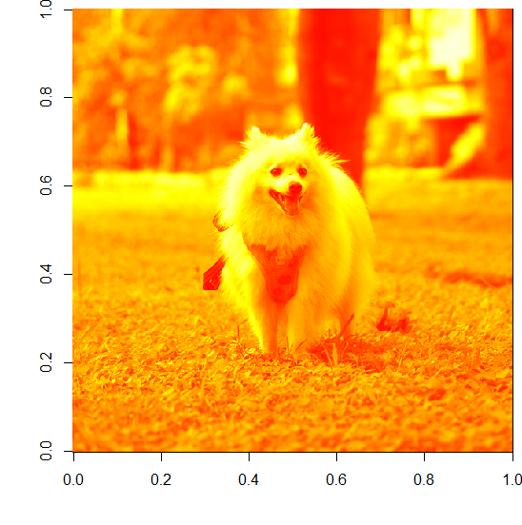

1. Crie um objeto com a análise SVD dessa matriz. Analisando a matriz D, quantas variáveis são necessárias para expressar a figura escolhida com pelo menos 80% da informação?

71 variáveis -> sum(as.matrix(d[1:71]))/sum(as.matrix(d))

plot(cumsum(d)/sum(d), xlab = "Número de componentes",

ylab = "Percentual da Variância explicada",

type = "b")

1. Faça imagens utilizando 1 variável do SVD, 5 e 10. Faça mais 3 a 5 imagens tentando identificar o menor número de variáveis que exiba a imagem com uma qualidade que você julgue adequada.

green.matrix.compressed <- as.matrix(u[,1]) %*% d[1:1] %*% as.matrix(t(v[,1]))

image(green.matrix.compressed, col = heat.colors(255))

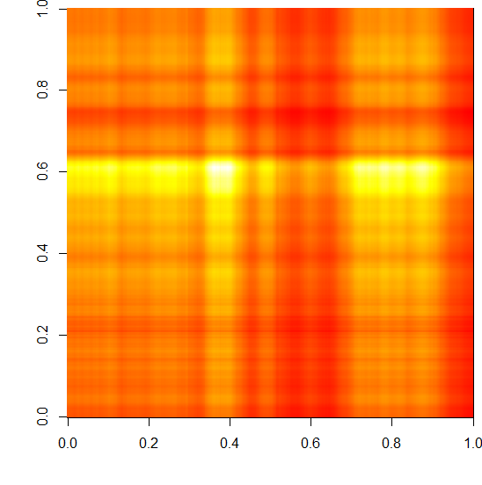

i <- 5 # 10, 50,

green.matrix.compressed <- u[,1:i] %*% diag(d[1:i]) %*% t(v[,1:i])

image(green.matrix.compressed, col = heat.colors(255))

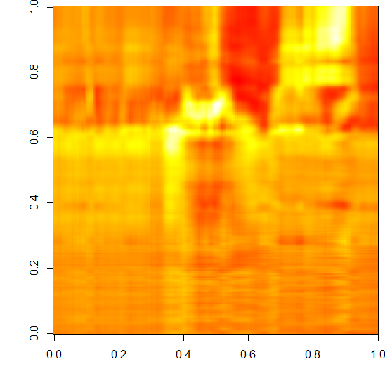

i <- 10

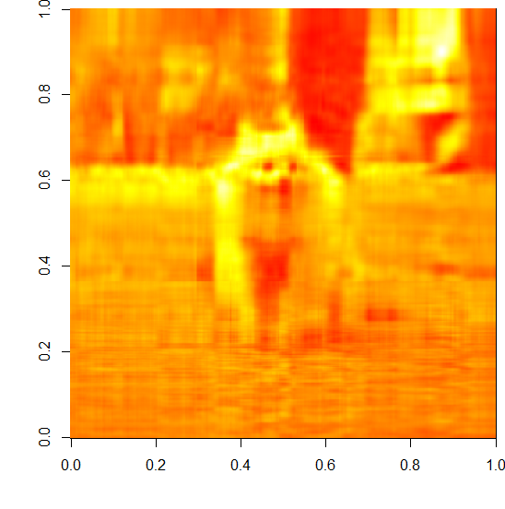

i <- 20

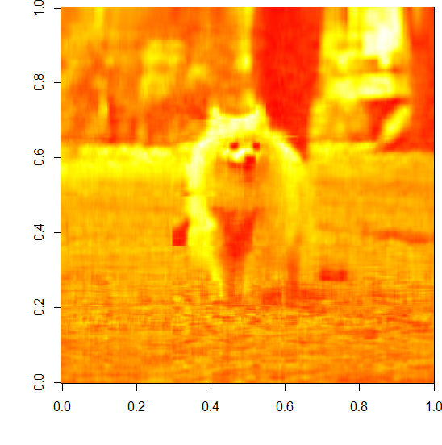

1. Quantas variáveis você acredita serem adequadas para exprimir a imagem?

Com cerca de 20 variáveis é possível identificar bem o conteúdo da imagem, ainda que com baixa resolução, conforme imagem exibida no exercício anterior.

**As questões se baseiam no estudo da Hbat sobre as preferencias de seus clientes (base “hbat.Rdata”). Neste estudo a Hbat selecionou 100 de seus clientes aleatoriamente indicando-lhes um questionário sobre suas preferencias, os quais foram devidamente respondidos. Os dados contidos na tabela são:**

|  |  |
| --- | --- |
| Ordem | Nome |
| 1 | Id |
| 2 | tipo.cliente |
| 3 | tipo.industria |
| 4 | porte.firma |
| 5 | Região |
| 6 | sistema.distr |
| 7 | qualidade |
| 8 | ecomerce |
| 9 | Suporte |
| 10 | solucao.reclam |
| 11 | propaganda |
| 12 | Linha |
| 13 | imagem.equipe |
| 14 | Preco |
| 15 | Garantia |
| 16 | embalagem |
| 17 | encomenda.cobranca |
| 18 | preco.flex |
| 19 | vel.entrega |
| 20 | satisf.cliente |
| 21 | prob.recomendar |
| 22 | prob.recompra |
| 23 | pct.compras |
| 24 | relac.futuro |

**As variáveis 1 a 6 são cadastrais, 7 a 19 procuram medir as percepções dos clientes e 20 a 24 buscam medir o “sucesso” da Hbat com estes clientes. O objetivo imediato é entender as variáveis de preferencia dos clientes e sua estrutura de correlação.**

**Questão 3 (1 pts):** Etapa 3 – Geração de fatores (a): Avaliando a medida de adequação da amostra (MSA) das variáveis explicativas (X6 a X18), considerando o limite de 50% para o índice geral e por variável, marque a alternativa verdadeira:

(a) Todas as variáveis possuem bom índice MSA.

(b) inicialmente 3 variáveis apresentam MSA menor que 50%. Retirando-se sequencialmente as duas piores, as demais variáveis apresentam bom MSA.

(c) O MSA como sendo o quadrado médio amostral, indica boa discriminação com relação às variáveis resposta.

(d) No caso da HBAT este indicador não se mostrou conclusivo.

(e) Três variáveis devem ser retiradas considerando-se o critério de 50%.

**Questão 4 (1 pts):** Considerando os dados excluindo-se as variáveis rejeitadas no exercício anterior. Utilizando-se o critério de variância do fator > 1, quantos fatores a análise de autovalores indica que devem ser extraídos? Explique em uma frase qual a lógica de se utilizar este critério.

**Questão 5 (1 pts):** Mantendo os mesmos critérios de seleção e padronização do exercício anterior, gerando os fatores pelo método de Eixos Principais (componentes principais), utilizando método de rotação Varimax, marque verdadeiro ou falso para as afirmações abaixo:

(a) Possuem, em geral, cargas fatoriais que definem bem os fatores. Apenas uma variável possui expressão (i.e. carga maior que 50%) em mais de um fator; **[ V ]**

(b) Cargas fatoriais representam a correlação da variável sendo explicada pelo fator. Ou seja, 70% ao quadrado fornece um R2 de aproximadamente 50%, daí o critério. **[ V ]**

(c) O fator mais importante (com maior variância) é explicado principalmente por Solução de Reclamações, Preço Competitivo e Imagem da Equipe de Vendas. **[ F ]**

(d) Não há variáveis com todas as cargas fatoriais baixas (<40%, ou seja, sem expressão relevante em nenhum fator). **[ V ]**

(e) Carga fatorial negativa significa que a expressão da variável é muito baixa, portanto a variável preço deveria ser retirada da análise. **[ F ]**

**Questão 6 (2,0 pts):** Na mesma base de dados do exercício anterior, realize uma análise fatorial exploratória, utilizando a matriz de correlações e método de rotação promax.

1. Compare as cargas fatoriais obtidas por este método e pelo método anterior. Qual método lhe parece mais adequado? Justifique.
2. Calcule a matriz de correlações entre os fatores obtidos com este método e com o método do exercício anterior. Considerando o objetivo de entender os efeitos destes fatores sobre um conjunto de variáveis resposta, qual dos dois resultados você escolheria? Por que? (responda suscintamente)